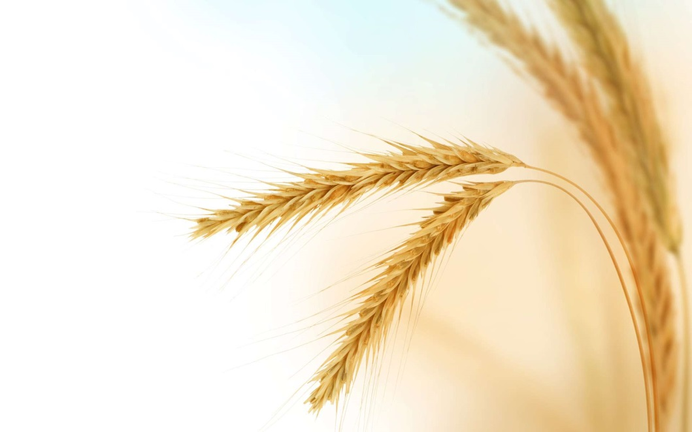 **Беларускія народныя прымаўкі і прыказкі**

**Для дзяцей да 3 гадоў**

**Сям’я, выхаванне**

Ад добрага кораня і добры адростак.

І ў вераб’я свая сям’я.

Кожнаму сваё дзіця міла.

Не слухаў малы, не паслухае і вялікі.

Няма лепшай хаткі, як у роднай маткі.

Пры сонейку цёпла, пры маці добра.

У каго дзеці, у таго і шчасце.

Шануй бацьку з маткаю: другіх не знойдзеш.

**Сяброўства, адносіны паміж людзьмі**

Ад языкоў нідзе не ўцячэш.

Гібкага дрэва вецер не зломіць.

Добрае чуваць далёка, а благое – яшчэ далей.

Добрая слава ў кошыку ляжыць, а благая – па дарожцы бяжыць.

Добры чалавек і сабакі дражніць не будзе.

Дружба дружбаю, а служба службаю.

З песні слова не выкінеш.

Ласкавае слова – што вясновы дзень.

Не рабі ліхога і не бойся нікога.

Сказаць лёгка, зрабіць цяжка.

Спачатку падумай, пасля гавары.

Стары друг лепей за новых двух.

Што напісана пяром, не выйме і сякера.

Шчыраму сэрдцу і чужая болька баліць.

Як аб табе чуюць, так аб табе і мяркуюць.

**Працавітасць**

Адзін раз густа, а другі раз пуста.

Адклад не ідзе на ў лад.

Год на год не прыходзіцца.

Гуляй, ды работу знай.

Дзе няма ахвоты, там і поспеху мала.

Дзе шчырая праца, там густа, а дзе лянота, там пуста.

Запас бяды не чыніць.

Калі старанна косяць,то сена зімою не просяць.

Кожны пачатак цяжкі.

Курачка па зярнятку збірае і сытая бывае.

Лета на зіму, а зіма на лета працуюць.

Летні дзень год корміць.

Па рабоце майстра відаць.

Пад ляжачы камень вада не бяжыць.

Праца не паганіць чалавека, а корміць, поіць і вучыць.

Пчолка маленькая, а мёду колькі носіць!

Работу словамі не заменіш.

Рыхтуй летам сані, а зімой – калёсы.

Хочаш добра жыць – павінен працу любіць.

**Здароўе, сіла**

Здароўе лёгка страціць, ды цяжка набыць.

На галодны зуб усё смачна.

Пара касцей не ломіць.

Салодкая яда – жывату бяда.

Хлеб свежы добры да ежы.

**Жыццёвы вопыт**

Адзін біты дзесяці нябітых варты.

Адна ластаўка вясны не робіць.

Адрэзанай лусты не прылепіш.

Бачыць вока, ды ляжыць высока.

Баяцца воўка – у лес не хадзіць.

Блізка локаць – ды не ўкусіш.

Далей паложыш – бліжэй возьмеш.

Добрага ніколі не замнога.

Думай з вечара, а рабі зрання.

За двума зайцамі пагонішся – ніводнага не зловіш.

Кожны купец свій тавар хваліць.

Лепш позна, чым ніколі.

Лепш сініца у руках, чым журавель пад небам.

Любіш ездіць на вазочку з гары, любі ж і вазочак вазіць на гару.

Месяц свеціць, ды не грэе.

На вярбе грушы не растуць.

Не зведаўшы броду, не сунься ў ваду.

Не той моцны, хто стрымлівае коней, а той, хто стрымлівае сябе.

Прыйдзе і на нашу вуліцу свята.

Раз кветак не было, то яблыкаў не чакай.

Рыбка ў рацэ, ды не ў руцэ.

Рэшытам вады не наносіш.

Смачна было, ды блізка дно.

Сямёра аднаго не чакаюць.

У людзей пытай, ды свій розум май.

Усе птушкі крылы маюць, ды не ўсе лятаюць.

Усё свій час мае.

**Беларускія народныя прымаўкі і прыказкі**

**Для дзяцей ад 3 да 5 гадоў**

**Радзіма**

Родная зямелька – як зморанаму пасцелька.

На чужыне і камар загіне.

Чым за морам віно піць, лепш з Нёмана вадзіцу.

Далёкая старана без ветру сушыць.

У сваім краі, як у раі.

**Прырода**

Хмары не будзе – гром не ўдарыць.

Не ўсякая хмара дажджу дае.

Адкуль хмары, адтуль дождж.

Ластаўкі нізка лятаюць – дождж будзе.

Куры церабяцца і купаюцца – дождж будзе.

Будзе дождж – будуць і грыбы.

Як кот на пячы – холадна на двары.

Беражы нос у вялікі мароз.

Вада камень прабівае.

Якая зямля – такі і хлеб.

Колас добра не спее, калі сонца не грэе.

**Жывёла, расліны**

Ваўка зубы кормяць.

Воўка б’юць, а ён у лес бяжыць.

Воўк казе не таварыш.

Каза плача, а воўк скача.

Ліса і ў сне курэй бачыць.

Рыба вады не баіцца.

Якая птушка, такі і галасок.

Варона колькі не мыецца, усё роўна чорная,

а гусь акунулася – і ўжо

Лес і вада – родныя брат і сястра.

Высокае дрэва здалёку відаць.

Дзе мухаморы, там і баравікі.

Дзе ягаднік, там і ягада белая.

**Поры года**

Жураўлі ляцяць высока – зіма яшчэ далёка.

Жураўлі ляцяць нізка – зіма ўжо блізка.

Зімовы дзянёк, што камароў насок.

Якая зіма, такое і лета.

Зіма снежная – лета дажджлівае.

Бусел прыляцеў – вясна будзе.

Вясенні дзень год корміць.

Вясна красна цвятамі, а восень пладамі.

Калі май халодны, дык год хлебародны.

Хто халадку шукае, той узімку галадае.

**Сельская гаспадарка**

На чорным полі бела пшаніца родзіць.

Дзе пасееш густа, там не будзе пуста.

Ліха не знаць – на сваім полі араць.

Гультая зямля не любіць.

Дзе гультай ходзіць, там зямля не родзіць.

Трэба рана ўставаці, калі хлеба дажыдаці.

Выходзь на поле з расою, дык будзеш з ядою.

У каго чорна глыба, у таго і хлеба скіба.

**Праца**

Шчырая праца – мазалёвая.

Хто любіць трудзіцца, таму без працы не сядзіцца.

Работа і корміць, і поіць.

Вось на свеце як бывае: хто працуе, той і мае.

Без працы не есці пірагоў.

Хочаш есці калачы, так не сядзі на пячы.

Хто працуе, таму і шанцуе.

Хто працуе, той і святкуе.

Добра рабі, добра і будзе.

**Дзеці**

Кожнаму сваё дзіця міла.

Дзіцятка хоць і крыва, ды бацьку з маткаю міла.

Савіныя дзеці самыя харашэйшыя.

У сваёй маткі ўсе добрыя дзеткі.

Усякая матка хваліць сваё дзіцятка.

І ваўчыха сваіх дзяцей любіць.

І сава сваіх дзяцей хваліць.

**Дабрыня, злосць, зайздрасць**

Сам добры – людзі добрыя.

У добрага чалавека заўсёды многа добрых людзей.

Шчыраму сэрцу і чужая болька колка.

Добры чалавек і жывёлу шкадуе.

Злосці поўныя косці.

Верабей і той зло мае.

Сабака ад злосці свой хвост кусае.

Злы чалавек злее ваўка.

На ліхога чалавека і сабака брэша.

**Лянота, гультайства**

Працаваць не любіш – чалавекам не будзеш.

Праца чалавека корміць, а лянота порціць.

Да работы не пускаюць ляноты.

Лень жуе чалавека, як іржа жалеза.

Пачнеш ляніцца – будзеш з торбай валачыцца.

Ад ляноты чакай бядоты.

Гультаю ўсё цяжка.

Лянівай кабыле і хвост мяшае.

На работу – цяляты, а на яду – коні.

Верабей не сее, не жне, а зярняткі клюе.

Праўда, няпраўда

На праўдзе свет стаіць.

За праўду стой гарой.

Чыя праўда, таго і сіла.

Праўды не скрыеш.

**Беларускія народныя прымаўкі і прыказкі**

**Для дзяцей ад 5 да 7 гадоў**

**Праца**

Скончыў справу - шпацыруй адважна.

Цярпенне і праца ўсе ператруць.

Без працы не вылавіш і рыбку з сажалкі.

Справа майстра баіцца.

Малая пчолка, ды і тая працуе.

Руплівая мыш і дошку прогрызе.

Любіш катацца - любі і саначкі вазіць.

Сем разоў адмерай, адзін - адрэж.

**Сябры**

Гусь свінні не таварыш.

Сябра шукай, а знойдзеш - беражы.

Сябар пазнаецца ў бядзе.

Скажы мне, хто твой сябар, і я скажу, хто ты.

Сыты галоднаму не таварыш.

Сябры - не разлі вада.

Стары сябар лепш новых двух.

Сябар грошай даражэй.

Сябра за грошы не купіш.

**Мова**

Слова - не верабей: вылеціць - не зловіш.

Трымай язык за зубамі.

Язык мой - вораг мой.

За словам у кішэню не палезе.

Нямы, як рыба.

Не спяшайся мовай, спяшайся справай.

Ніхто за язык не цягне.

Мова да Кіева давядзе.

Маўчанне - золата.

Тваімі б вуснамі ды мёд піць.

**Ежа**

Голад і ваўка з лесу гоніць.

Галодны, як воўк.

Голад не цётка, піражкі ня падсуне.

Млын моцны вадой, а чалавек ежай.

Салодкага ўволю не наясіся.

Наташчак і песня не спяваецца.

Пакласці зубы на паліцу.

**Час**

Сямёра аднаго не чакаюць.

Цішэй едзеш - далей будзеш.

Паспяшыш - людзей насмяшыш.

Ўсякай агародніне свой час.

Абяцанага тры гады чакаюць.

Не адкладай на заўтра тое, што можна зрабіць сёння.

Век пражыць - не поле перайсці.

Грошы прапалі - нажывеш, час прапаў - не вернеш.

·